Кәсіпорындарға сапа жүйесін ендірудің типтік алгоритмі.
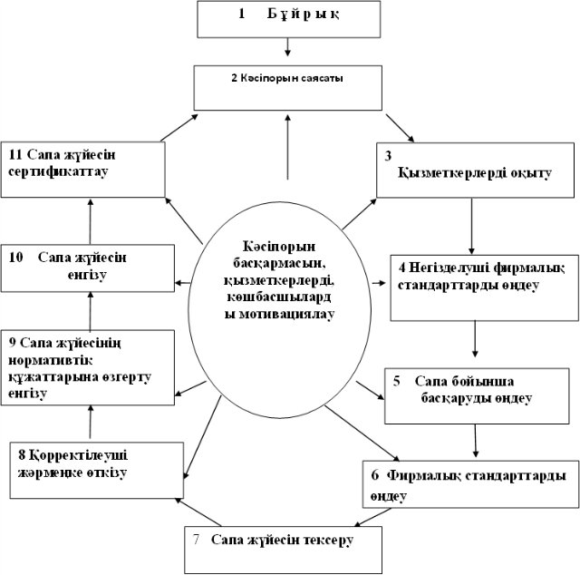
12. Сапаны басқарудың құрылымдық және функционалды сұлбалары
Сапаны қамтамасыз ету модельдері. Сапаны бақылау.

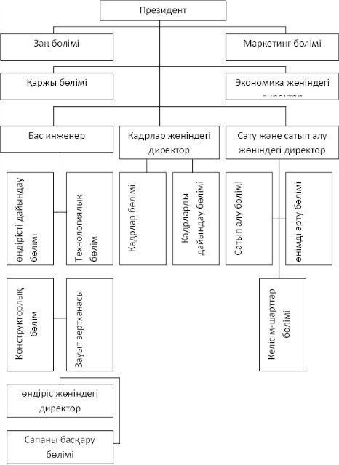

Өнімнің сапасы ― тағайындалу мақсатына сәйкес белгілі бір қажет-тіліктерді қамтамасыз ету үшін өнімнің жарамдылығын өзідеріне шартты түрде тәуелді ететін оның қасиеттерінің жиынтығы. Ол өнідірістің түрлі сатыларында қалыптасады және бірқатар көрсеткіштермен сипатталады: сенімділік, ұзақтөзімділігі, функционлдығы, эстетикалылығы.
Сапалы өнім жоғары тұтынушылық қасиеттерге ие, көтеріңкі ұсыныс пәніне йналады, қажеттіліктерді толық қанағаттандырады. Сапа көрсеткіш-тері өнім өндірушілердің де, тұтынушылардың да сәйкес келмеуі мүмкін мүдделерін қозғайтын болғандықтан, басымдылық тұтынушы жағында болғанда ол қоғамның мүдде-ықыластары жағынан алғанда бағалануы тиіс. Қоғам сапаны тек шынайы жоғарылатуды ғана, яғни тұтынуда өткізілетін сапаны танып мойындайды. Мысалы, машинаның бір буынының функциялану мерзімін ұзарту бағытында шексіз жұмыс істеу бекер, егер жалпы алғанда машинаның ұзақтөзімділігі басқа буындарының жетілмеуінен өспесе.
Өнімнің қандай да бір түрінің сапасын көтеру мәселесін шешу жеке бір кәсіпорынға қиын, өйткені бұл процеске тек ішкі (ішкіөндірістік) факторлар ғана емес, «қоғам сапасы» деп аталатын сыртқы факторлар да ықпал етеді. «Қоғам сапасы» блогына кіретін барлық элементтерді жетілдірусіз өнімнің жоғары сапасына сенім арту қиын. Бірақ жоғары сапалы өнім кәсіпорынға жетістікті кепілдік етеді, ал кәсіпорынның жетістігі қоғамның жетістігіне әкеледі. Бұл процесті «сапа пирамидасы» түрінде ұсынуға болады (1-сурет).
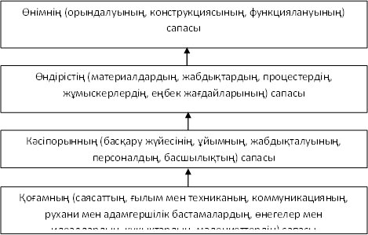
1-сурет. Сапа пирамидасы

2. Сапа басқару объектісі ретінде
Сапаны басқару ― бұл, өнімді ойластырып жасау, өндіру, айналымға салу, эксплуатациялау және тұтыну кезінде оның сапасының қажетті деңгейін орнату, қамтамасыз ету және ұстап отыру; сапаны жүйелі түрде бақылау арқылы және оған әсер ететін жағдайлар мен факторларға мақсаттын таймай ықпал ету арқылы жүзеге асырылады (ГОСТ 15467-79). Сапаны басқару дегеніміз ― тауардың өмірлік циклінің барлық сатыларында (енгізу, өсу, кемелденуі, сұранысты қолдап отыру) өнімнің жоғары сапасын қамтамасыз етуге бағытталған экономикалық, ұйымдастырушылық, техника лық және басқа да ісшараларды жүргізу.
Қазіргі заман түсінігінде сапаны басқару бойынша ісәрекет өнім өнді ріліп болғаннан кейін тиімді бола аламайды; ол өнім өндіру барысында үз діксіз жүзеге асырылуы, сонымен қатар, өнім өндіру процесінің алдында болуы тиіс.
Сапаны басқару келесі принциптерде құрылады:
нысаналылық ― сапаға қатысты нақты мақсат болуы қажет;
жоспарлылық ― жүзеге асырылуы тиіс сапа саласындағы ісшаралар дың жиынтығы жоспарланады;
үздіксіздік;
интенсивтілік ― сапаны жоғарылауы экономика дамуының интен сивті факторларына жатады;
жүйелілік жол табу;
кешенділік ― сапа мәселелерін оның тәуелді болуы мүмкін барлық аспектілерді ескере отырып шешу;
сапаның тұтынушылардың сұраныстарына дәл сәйкес келуіне тырысу;
үнемі жетіліп отыру ― кәсіпорынның бәсекелестік қабілетіне үлес қосады.
Өнім сапасын басқару ― жалпы алғанда өндірісті басқарудың құрам-дас бөлігі, оның қасиеттерінің, функцияларының бірі. Сондықтан ол қолда-ныстағы басқару жүйесінің аясында дамиды және орындалады, сапа сала-сында саясатты жасауда, өнімге деген сұранысты анықтау, өнімді құру, жасау және күтім жасау бойынша нақты және жақсы ұйымдастырылған жұмыста тұжырымдалады. Ғылымның бұл саласы басқарудың жалпы теориясына сәкес «жүйе», «орта», «бағдарлама» және т.б. түсініктерді қолданады.
Сапаға өндірістің негізгі факторлары мен жағдайларынан басқа көптеген кездесоқ, жергілікті және субъектитвік факторлар әсер етеді. Осы факторлардың барлығына ықпал ету, сапаның тиісті деңгейін қолдап отыру үшін басқару жүйесі, яғни өнім құру процесіне үнемі әсер ету шараларының жиынтығы қажет.
Басқарушы және басқармалы жүйелерді ажыратады. Басқармалы жүйе ұйымды, фирманы, басқа да құрылымдарды басқарудың түрлі деңгейлерімен ұсынылған; басқарушы жүйе ― сапа менеджментін құрады және қамтамасыз етеді.
Өнім сапасын басқару мен қамтамасыз етудің негізгі санаттарын қарастырайық.
Өнім сапасын басқару мен қамтамасыз ету жүйесі өзара байланысты келесі санаттарға сүйенеді: объект, мақсат, әдістер, функциялар, басқарушы-лық қатынастардың сипаттамалары және басқалар.
Басқару объектісі ― өнімнің сапасы, оның қасиеттерінің жиынтығы немесе олардың бір бөлігі, тобы, өнімнің жеке бір қасиеті. өнімнің сапасын басқаруды тиімді ұйымдастыру үшін басқару объектісі бөіп көрсетіліп қана қойылмай, бүкіл процесті жақсырақ зердеге түйіп, ұйымдастыруға мүмкіндік беретін басқа да санаттар дәл анықталуы тиіс.
Басқару субъектісі ― барлық сатылардағы басқарушы органдар және өнім сапасының жоспарланған деңгейіне қол жеткізуге және қолдап отыруға жауапты тұлғалар.
Басқару мақсаты ― өндіруші мен тұтынушының экономикалық мүдделерін, сонымен қатар, қауіпсіздік пен экологиялылық талаптарын ескерілген өнім сапасының білгілі бір деңгейі мен күйі; сапа қасиеттерінің жиынтығы және тұтыну сипатына сәйкес келетіндей және өндіріс пен тұтынудың тиімділігін, тұтыну үшін жетімді бағаны, қалыпты өзіндік құнды және өнімнің жеткілікті пайдалылығын қамтамасыз ететіндей анықтап белгіленуі, қол жеткізілуі және қамтамасыз етілуі тиіс сапаның деңгейі.
Сапаны басқару әдістері ― басқару органдары өнімнің жоспарланған күйі мен сапасына қол жеткізуді және оны қолдап отыруды қамтамасыз ете отырп өндірістік процеске ықпал жасайтын жолдары.
Сапаны басқару әдістерін төрт топқа бөлуге болады: ұйымдық, әлеуметті-ұйымдық, экономикалық, ұйым-технологиялық.
Ұйымдық әдістер ― талап етілетін сапаны қамтамасыз ететіндей бас-қармалы жүйеастыларды ұйымдастыруға үлес қосатын әдістердің жиынтығы. Әдістердің бұл топтарына нормалардың, түсініктемелердің, консультация-лардың, танысымдардың, сақтанушылықтар негізінде жалпыұйымдық пен сызықты-функционалдық регламенттеуге негізделген жарлықтық (бұйрық-тар, директивалар, қаулылар, нұсқаулар, өкімдер), дисциплинарлық, мотива-цияны қамтамасыз ететін (жауапкершілікті және ынталандыру нысандарын белгілеу), тұрақтандырғыш әдістерді жатқызады.
Әлеуметті-психологиялық әдістер ― жұмыскерлердің рухани мүдде-леріне, тиісті сапаны қамтамасыз етумен байланысты олардың ынта-жігер-лерінің қалыптасуына ықпал ету тәсілдерінің жиынтығы. Мұндай әдіс-терге мыналар жатады: кәсіпорынға беріліп жұмыс істеуді, осы кәсіпорынның жұмыскері ретінде өзіне құрметпен қарауды, кәсіпорынның жетістіктері үшін мақтан етуді, өнегелік ынталандыру нысандарын тәрбиелеу және насихаттау.
Сапаны басқарудың экономикалық әдістері ― сапа саласында эконо-микалық ынталандыруды қолдануға негізделген ықпал ету тәсілдері және сапа саласындағы белгіленген мақсатқа қол жеткізуге материалдық мүдде-лілікті құру тәсілдері. Экономикалық әдістер тобына сонымен бірге мыналар кіреді: сапаны басқару саласындағы іс-әрекетті қаржыландыру; өндірісті экономикалық ынталандыру; тұтынушыларға олардың талаптарына сәйкес келетін өнім мен қызмет көрсетулерді ұсыну; өнім мен қызмет көрсетулердің жаңа және модернизацияланған түрлерін жоспарлау және құру; өнімге және қызмет көрсетулерге олардың сапа деңгейін ескерумен баға қою; сапаны экономикалық ынталандыру қорларын түзу; өндірістік жүйенің әрбір жұмыс орнында және жалпы алғанда сапаны басқару жүйесінде еңбектің сапасын ескере отырып, еңбекақы төлеу мен материалдық көтермелеу жүйесін қолдану; жабдықтаушыларға олардың өнімді жеткізіп беруіне және қызмет көрсетулеріне қарай ықпал етудің экономикалық шарларын пайдалану.
Ұйым-технологиялық әдістер процесс пен өнімнің сапасын бақылау әдістеріне және процесс пен өнімнің сапасын реттеу әдістеріне бөлінеді. Ұйым-технологиялық әдістерде негізгі орынды сапаны басқарудың жүйелілік әдістері алады.
Сапаны басқару құралдарына мыналар кіреді:
басқару органдары және сапаны басқару жүйелерінде арнайы функция-лардың орындалуын басқаратын тұлғалар пайдаланатын ұйымтехника, бай-ланыс құралдары;
өнімнің сапа көрсеткіштерін регламенттейтін және сапаны басқару бойынша арнайы функциялардың орындалуын ұйымдастыратын нормативтік құжаттама банкі;
мемлекеттік эталондарды, өлшеу құралдарын қамтитын метрологиялық құралдар;
өлшеулердің бірыңғайлығын қамтамасыз етудің мемлекеттік жүйесінің (МӨЖ) регламенттейтін құжаттары;
заттар мен материалдардың қасиеттері туралы стандартты анықтамалық мәліметтердің мемлекеттік қызмет базасы (СММҚ).

10. Сапа облысындағы кәсіпорынның саясаты. Саясатты әзірлеу кезінде ұйымдастырудың мақсаттары мен міндеттері.

Сапа менеджмент жүйесі саясат және мақсаттар ұйым үшін бағдар болу үшін бекітеді. Олар керекті нәтижелерді анықтайды және осы нәтижелерге жету үшін ұйымдар қорлардың қолдануына септігін тигізеді. Сапа саласындағы саясат сапа саласында мақсаттарды әзірлеу және талдау үшін негізді қамтамасыз етеді. Сапа саласындағы мақсаттарды сапа саласындағы саясат және үнемі жақсартуға қажеттілікпен келістіру қажет. Ал, нәтижелер өлшенетін болу керек. Сапа саласындағы мақсатқа жету өнім сапасына жұмыс тиімділігіне және қаржылық көрсеткіштерін оң әсер ете алу және соның арқасында қызығушы тараптардың қанағаттануына игі әсерін тигізеді.
ИСО 8402 стандартында мынадай: «Сапа саласындағы саясат – жоғары басшылықпен ресми қалыптастырылған сапа саласындағы негізгі бағыттар мен мақсаттарды ұйымдастыру» деген анықтама берілген.
Анықтаманың ескертуінде сапа саласындағы саясат жалпы саясат элементтері болып табылады деп айтылып, жоғары басшылықпен бекітіледі.
Саясаттың осыған ұқсас анықтамасы СЕҰ (Сапа бойынша Еуропалық ұйым) сөздігінде не келтірілген.
Сапа саяатын анықтау кезінде кездесетін бірінші мәселелері кәсіпорын қызметінде оның рөлін және орнын анықтау және кәсіпорын сапа саясаты мен стратегиясы ара қтынастары болып табылады.
Сапа саласындағы саясатты қалыптастыруға әсер ететін негізгі факторлар: өткізу рыногындағы жағдай, кәсіпорынның ішкі жағдайы (технологиялық мүмкіндіктер мен персонал), кәсіпорынның қабылдаған стратегиясы және жалпы саясаты, экономиканың жалпы жағдайы және инвестициялардың тартылуы, ғылыми-техникалық прогресс және бәсекелестердің жетістіктері болып табылады.
Кәсіпорынның тұрақты жұмыс жасау жағдайында сапа саясатындағы негізгі бағыты болып сапа саласында бәсекелестерді басып озу екендігі белгілі.
Сапа саясаты тапсырыс берушілердің кәсіпорында сапа саласындағы жұмыс бағыттары және мақсаттары дұрыс анықталғандығына және кәсіпорында қажетті сапалы өнім өндіруді қамтамасыз ететін, оларға жету үшін нақты құралдар таңдап алынғандығына сендіру қажет. ИСО 9001:2001 стандартында мынадай талаптар келтірілген:
Жоғарғы басшылық сапа саласындағы саясатын:
- ұйым мақсаттарына сәйкес болуын;
- сапа менеджмент жүйесінің талаптарға сәйкес болуын және тиімділігін үнемі жақсартуға міндеттердің болуы;
- сапа саласындағы мақсаттарды қою және талдауға негіздерді құруды;
- ұйым қызметкерлеріне жеткізілуі және түсінікті болуы;
- үнемі қажеттілігіне ұдайы талдауының қамтамасыз етуі қажет.
«Фудмастер» АҚ үшін ИСО 9000 стандарттар талаптарына сәйкес сапа саласындағы саясат және мақсаттар төмендегідей үлгіде болады.
«Фудмастер» АҚ-ның сапа саласындағы саясаты мен мақсаттары.
«Фудмастер» АҚ-ның сапа саласындағы саясаты кәсіпорынның барлық жұмысшылары мен жетекшіліктің жалпы саясатының ажырамас бөлігі болып табылады, стратегиялық маңызы бәсекеге қабілеттілігі мен өндірісті кеңейту мақсатымен барлық шығарылатын өнім мен көрсетілетін қызмет түрлерінің сапасын бақылау, жоғрылату және ұстап тұруды үнемі жақсартуға негізделген.
Тамақ өндірісі соның ішінде сүт өндірісіне қатысты және «Фудмастер» АҚ-да қолданылуы мүмкін ИСО 9000 бөлімдерін ескере отырып, тұтынушы талаптары мен қажеттіліктерін толқ қанағаттандыра алу үшін сапа концепциясын бекіту және кеңейту жоспарлануда.
Сонымен, «Фудмастер» АҚ өзінің негізгі мақсаты ретінде өз өнімі мен қызмет көрсетулер сапасын кәсіпорынның барлық персоналын бұл поцеске ынталандыру арқылы үнемі жақсартуды көрсетеді.
Қазір біз МЕСТ, ТШ және басқа да нормативті-техникалық құжаттар талабына сәйкесөнім шғарамыз. Сапа менеджмент жүйесін ендіру, біздің кәсіпорында оны функцияналдау біздің тұтынушыларымыздың жеткізілетін өнім орнатылған талаптарға сәйкес болатындығына үлкен сенімділігін тудырады.
Біздің сапа саласындағы саясат біздің тұтынушылардың күтулерін толық қанағаттандыратын өнім шығару болып табылады. Бұл үшін кәсіпорындағы әрбір қызметкер сапаға жауап беретін және әрбір қызметкер сапаны жетілдіруге және біздің өнімді шығаруда өнімділікті арттыруда қатысу қажет.
Біздің кәсіпорын әрекетінің негізгі принципі: сапа барлығынан да жоғары.
Бұл мақсатқа жету үшін біздің кәсіпорында 9000 сериялы халықаралық ИСО стандарттар талаптарына сәйкес шығарылатын барлық өнімге сапаны қамтамасыз ету жүйесі дайындалады.
Кәсіпорында сапа менеджмент жүйесін ендірудің қортынды мақсаты шығарылатын өнімге халықаралық сапа сертификатын алу және басқару моделдерін жақсарту болып табылады, өйткені орнатылған басқару жүйесін барлық деңгейде тиімдендіру кәсіпорында көптеген проблемаларды шешуен жаға сапалы деңгейге шығруға мүмкіндік береді: өнім сапасы, персонал жұмысының сапасы, соңында халықаралық деңгейде біздің өнімнің бәсекеге қабілеттілігін қамтамасыз етеді.
Персонал жұмысының сапасы ИСО сапа сенеджментінің сегіз прниципін нақты орындаумен қамтамасыз етіледі:
- Тұтынушыға бейімделу.
- Басшылық жетекшілігі.
- Қызметкерлерді қызықтыру.
- Үрдістік келісім.
- Менеджментке жүйелі келісім.
- Ұдайы жақсарту.
- Фактілерге негізделген шешімдерді қабылдау.
- Жеткізушілермен өзара тиімді қатынастар.

